Freiburger Bäuerinnen

-

und Landfrauenverband

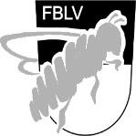

An die Ehrenpräsidentinnen

An die Ehrenmitglieder

An die amtierenden und ehemaligen Sektionspräsidentinnen

(Ehemalige werden von ihren Sektionspräsidentinnen direkt eingeladen und angemeldet)

An den Vorstand des Freiburger Bäuerinnen- und Landfrauenverbandes FBLV

Plaffeien, im Juni 2023/jp

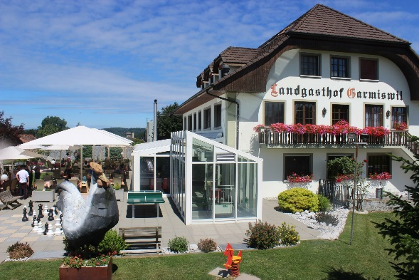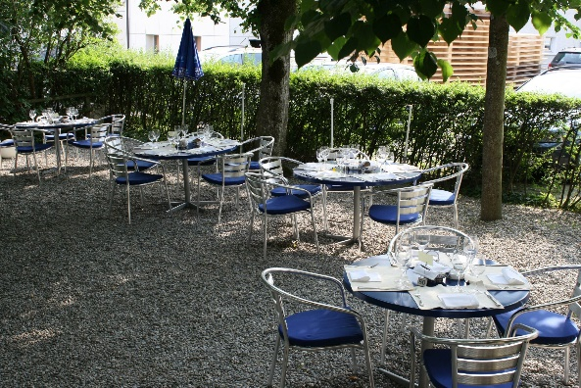

**Wanderung der amtierenden und ehemaligen Präsidentinnen**

**Donnerstag, 7. September 2023**

**von Düdingen nach Garmiswil**

Liebe Landfrauen

Der Vorstand freut sich sehr, Euch zur diesjährigen Wanderung ganz herzlich einzuladen. Die Präsidentinnen Konferenz hat sich für eine Wanderung von Düdingen nach Garmiswil entschieden.

**Treffpunkt:** 9.00 Uhr im Restaurant Des Alpes Düdingen zu Kaffee und Gipfeli

**Varianten:** Wandern von Düdingen nach Garmiswil ca. 60min oder mit dem Auto direkt.

**Mittagessen:** 12.00 Uhr im Landgasthof Garmiswil

**Kosten:** ca. Fr. 25.00 bis 30.00 für das Mittagessen

Getränke zum Essen ev. Dessert werden von jeder Teilnehmerin zusätzlich

bezahlt.

**Anmeldung:** Sektionsweise bitte bis spätestens Montag, 19. August 2023 an Judith Piller,

Tel. 026 419 28 63 oder per E-Mail an: [jupiller@sensemail.ch](mailto:jupiller@sensemail.ch)

Wir freuen uns auf einen schönen gemeinsamen Tag und grüssen freundlich

Der Vorstand FBLV